**Weekly report**

날짜 : 2022-06-09

연구원 : 최윤석

* 수행결과

▶ 연관단어 검색기 논문에서 예시로 제시한 ‘손흥민’ 단어에 대해 인명, 지명, 기관명 데이터베이스에 충분한 단어가 없어서, 손흥민 관련 기사에 나온 인명, 지명, 기관명을 기존 데이터베이스에 추가

▶ 연관단어 검색기 웹 UI 디자인 수정 (단어 : 유사도 형태로 화면에 출력)

▶ 한국전자거래학회 제출 논문 이미지 수정

* 수행계획

▶ A survey on Image Data Augmentation for Deep Learning 자료 읽기 ( 트라콤 )

▶ inference 모델이 로컬환경에서 돌아갈 때 발생하는 오류 해결

▶ 오류를 해결하더라도, 10만개의 뉴스데이터를 돌리려면 500시간 이상이 걸릴 것으로 예상, 1만개의 뉴스데이터도 50시간 이상으로 예상됨. 따라서 수행시간의 대부분을 차지하는 inference 코드를 빠르게 돌릴 방법이 없는지 확인

▶ 고유명사와 개체명 인식할 때, 단어에 조사가 붙는 경우가 많은데 (ex: 최윤석은 – NNP – PER) 이를 해결할 방안 찾기

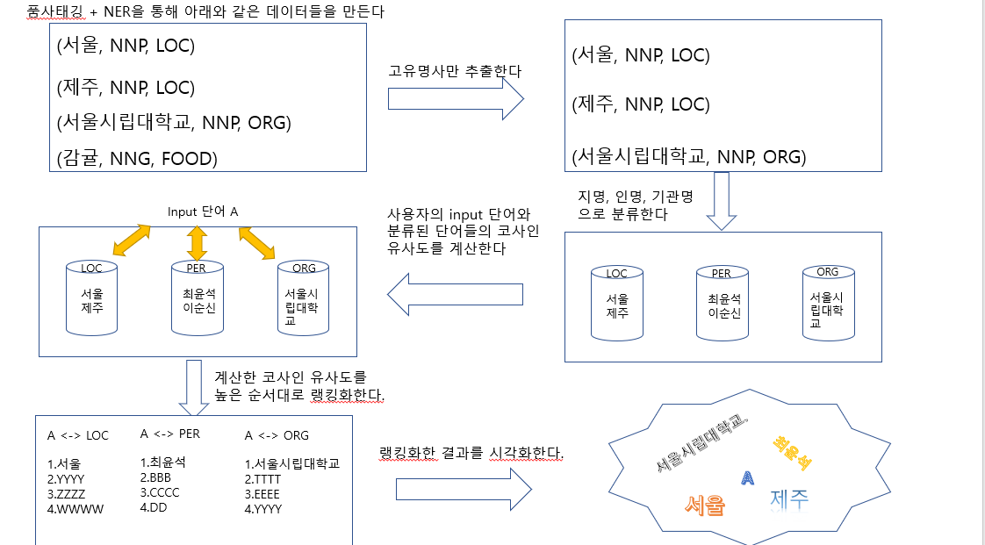

Figure . 앞으로의 진행 흐름

* 기타사항

▶